CARR / MEURISSE Origine Acquéreur : Se loger SUD1511
Mr MEURISSE MARC & JIALBA | Création 24/02/2023
Adresse : | Téléphones :
Le Fau  46270 PRENDEIGNES | /  0784378033 marc@yapa.be
Mandat : 1 511 type : Exclusif du : 01/09/2022
Maison Contemporaine (réf. SUD1511) | Négo : DEVIERS Thierry  Tel négo : / 0624222621
Adresse : | Description du bien visité :
Le bourg  24590 BORREZE  HAI : 135 000 €  NET : 135 000 €  Honoraires : € | 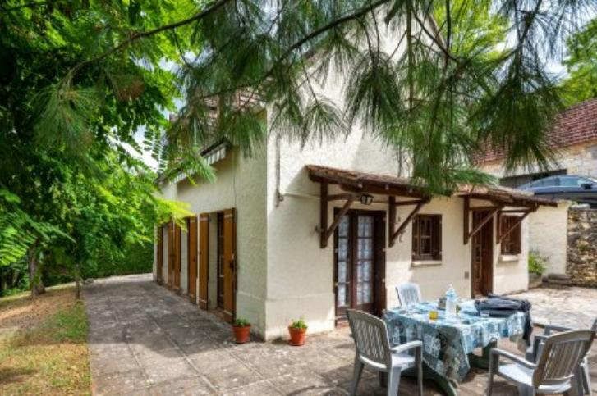
Propriétaire :
Mr& Mme CARR STEPHEN & MARGARET | NOTAIRE :
Adresse : | Téléphones :
Foxfield road - Raheny  DO5V049 DUBLIN 5 | 00353872604527 /  mgtcarr58@gmail.com
Négociation :
Date | Détails | Montants

